Индустриальный парк прирос «Квадратным метром»

В Ростовской области запущен лакокрасочный завод

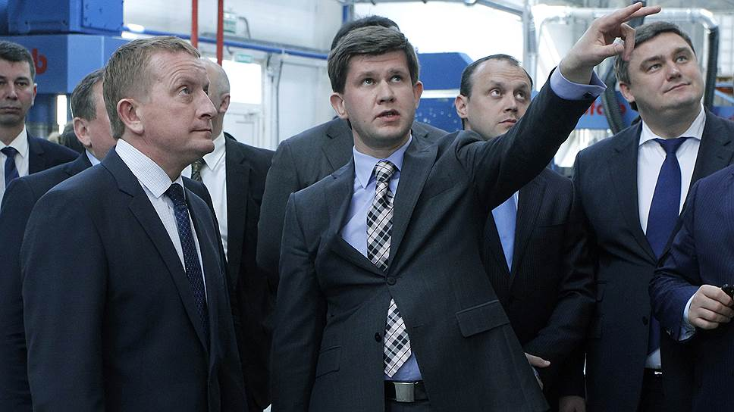
17.04.2014, 00:00
Бывший топ-менеджер «Эмпилса» Сергей Никитин совместно со швейцарским металлотрейдером Nori SA официально запустил новое предприятие по производству лаков и красок на водной основе — ЗАО «Ростовский лакокрасочный завод». Инвестиции в проект оцениваются в 282 млн руб. Производство способно выпускать до 30 тыс. т продукции в год и в дальнейшем может расширить свои мощности. Наращивать объемы выпуска красок завод намерен за счет роста рынка — не менее 10% ежегодно.
Ростовский лакокрасочный завод (РЛЗ) открылся вчера в Новоалександровском индустриальном парке в Азовском районе по соседству с заводом Coca-Cola на собственном участке 2,8 га. Проект был реализован всего за год — к строительству инвестор приступил в конце 2012 года, а уже с ноября 2013 года предприятие начало выпускать продукцию — пока в небольших количествах, всего выпущено 500 т.
По словам гендиректора и совладельца завода Сергея Никитина, РЛЗ — сейчас самый новый лакокрасочный завод в стране. Он почти полностью автоматизирован (штат работников составляет 49 человек), использует оборудование польской фирмы Profarb (аналогичное оборудование установлено на ростовском лакокрасочном заводе «Эмпилс»). Инвестиции в проект оцениваются в 282 млн руб., из которых 60% — кредитные средства Сбербанка, остальное — вложения швейцарского инвестора. Предполагаемый объем годовой выручки — 700 млн руб. Мощность составляет 30 тыс. т лакокрасочных материалов в год, в дальнейшем возможно расширение мощности в два раза и создание складского комплекса. Как отметил господин Никитин, все будет зависеть от конъюнктуры рынка.
ЗАО «Ростовский лако-красочный завод» зарегистрировано в апреле 2012 года. Специализируется на выпуске экологичных красок на водной основе для внутренних и наружных работ, эмалей, лаков, шпатлевки, грунтовки и пр. Уставный капитал — 10 тыс. руб. 25% ЗАО принадлежит гендиректору Сергею Никитину, в 2008–2011 годах занимавшему пост руководителя ЗАО «Эмпилс» (входит в ПС «Новое содружество»). 75% компании владеет швейцарская фирма Nori SA, специализирующаяся на торговле металлопрокатом
Как следует из официального сообщения компании, РЛЗ выпускает две торговые марки: TM M2 («Квадратный метр») для покупателей в сегменте DIY и ТM Beliton для профессиональных строителей. Разрабатывается также премиальная линейка продуктов TM Virtuos.
Сергей Никитин утверждает, что сейчас приоритет отдается экономному DIY-сегменту. Ведутся переговоры с дистрибуторами из различных регионов, заключено больше 20 контрактов с компаниями ЮФО, СКВО, Урала, Поволжья, Дальнего Востока, рассматривается возможность поставок в Крым. С федеральными игроками розничного рынка пока договоренностей нет, сейчас начаты переговоры с ростовским гипермаркетом сети ХДМ.
Приоритетным регионом для завода тем не менее остается юг России. Сергей Никитин утверждает, что, хотя в Ростовской области расположены мощности одного из крупнейших российских производителей ЛКМ — ЗАО «Эмпилс», вдвое превосходящие мощности РЛЗ, выиграть у конкурентов завод рассчитывает за счет невысокой стоимости продукции (что достигается за счет снижения издержек, в том числе по теплу: у предприятия собственная котельная), а также за счет постоянно растущего рынка.
По данным исследования Discovery Research Group, в 2013 году объем российского рынка ЛКМ составил 1,4 млн т, свыше
200 млрд руб. в денежном выражении. Рынок ЮФО оценивается экспертами в 350 тыс. т. Российский рынок показывает ежегодный прирост в среднем около 10%, южный — порядка 5%. Среди округов ЮФО находится на третьем месте в стране по объемам выпускаемой краски (на первом и втором — Центральный и Северо-Западный округ соответственно). Крупнейшие производители ЛКМ в стране — ЗАО «Эмпилс», ООО «Предприятие ВГТ», ООО «Тиккурила», ООО «Хенкель Баутехник», ООО «Лакра-синтез». В случае стабильного роста рынка РЛЗ рассчитывает окупить инвестиции за четыре года.
Татьяна Сербина, «Коммерсантъ юг России»
